**Методическая разработка с использованием робототехнического комплекта MATATALAB в образовательном пространстве ДОО**

**Автор: Миронова Е.Б.**

**«Строение цветка».**

**Цель:** Обобщение знаний детей о частях цветка и его функций; развитие технического творчества детей на базе робототехнического комплекта Matatalab.

**Задачи:**

1. Расширять представления детей о робототехнике, разнообразии роботов и способах их применении в различных отраслях.
2. Закрепление и систематизация знаний детей о каждой части растения, его функций и значения для природы.
3. Развивать в детях техническое творчество в процессе использования робототехнического комплекта Matatalab в качестве художника
4. воспитывать умение работать в коллективе; осуществлять партнерское взаимодействие;  способствовать закреплению умений слушать другого, оказывать помощь.

**Материал и оборудование:**

Робототехнический комплект Matatalab, фломастеры, 2 листа бумаги формата А3, поля приключений с изображением частей цветка (растительная клетка, семя, корень, стебель и листья, цветок), презентация.

**Ход:**

Дети заходят в кабинет, здороваются с гостями.

**В**.- ребята, вы помогаете взрослым (маме, папе, бабушке, дедушке..)?

Ответы  детей.

**В.** - Как вы думаете, может ли человек самостоятельно выполнять тяжелую, монотонную, опасную, которая находиться в недоступных местах

Ответы детей

**В.-**  Правильно ребята, конечно, нет  и по этому, человек создал для себя машины  - помощники, робототехнические средства, способные справляться с тяжёлым, монотонным трудом. Робототехника делится на множество классификаций, какие из них вы знаете?

* Бытовые – выполняющие работу по дому
* Производственные – работающие на заводах
* Медицинские – помогающие врачам в диагностике разных заболеваний, в проведении операций
* Нанороботы – размером с малекулу
* Исследовательские – исследуют опасные территории (космос, подводные глубины)
* Боевые роботы – разминируют территорию, учавствуют в боевых сражениях защищая границы
* Игровые роботы – роботы игрушки
* Обучающие роботы.

**В.** - Ребята, давайте познакомим гостей с обучающим робототехническим комплектом Matatalab, с которым мы с вами работаем.

**Ребёнок.** Робототехнический комплект Matatalab включает в себя панель управления, на которую выкладываются программные блоки. Управляющая башня – считывает команды с панели управления и передаёт сигнал роботу на колёсиках. Оранжевая кнопка пуск, при нажатии которой робот совершает движение.

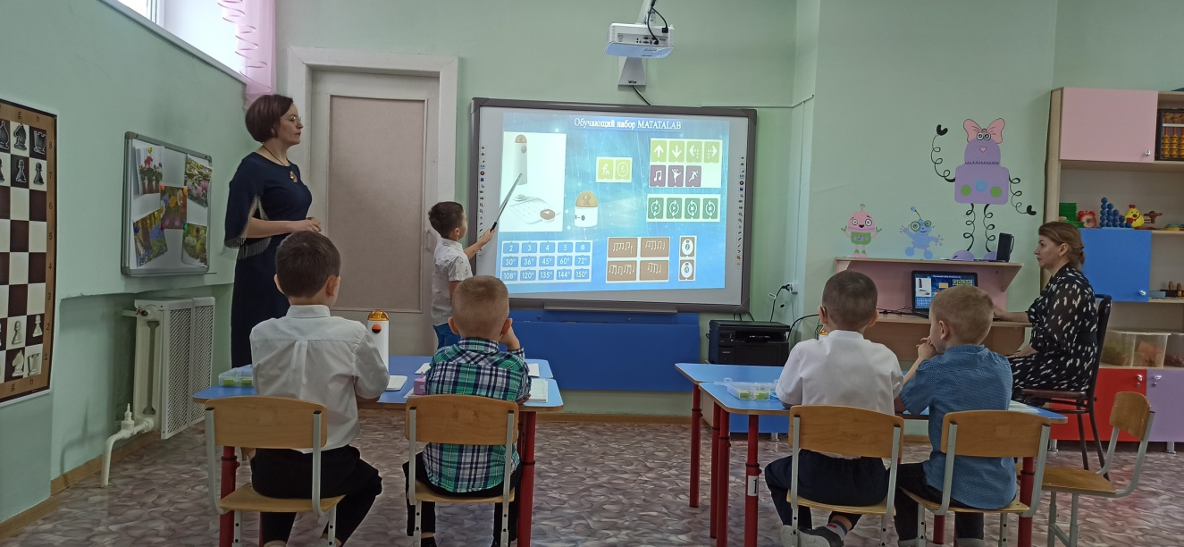

**В.-** ребята я предлагаю нам с вами совершить путешествие по частям цветка с комплектом мататалаб. Но почему именно цветы? Спросите вы.

Цветы нам всегда дарят радость. И летом они не наскучат, и зимой дарят тепло и свежесть. Ребята, какие виды цветов вы знаете? (полевые, садовые, комнатные, лесные, луговые..)

Итак, первый пункт назначения, это растительная клетка (дети выкладывают маршрут роботу на поле с растительной клеткой)

**Ребёнок.** Все растения состоят из клеток и имеют клеточное строение. Растительная клетка - это самая малая часть растения, но, несмотря на это выполняет важные функции. Клетка имеет оболочку с порами, цитоплазму – это полужидкое вещество, содержащее в себе все органоиды. Главный органоид это ядро, в нём содержится наследственная информация. Вакуоль с запасом клеточного сока, хлоропласты – притягивают энергию солнца и вырабатывают кислород.

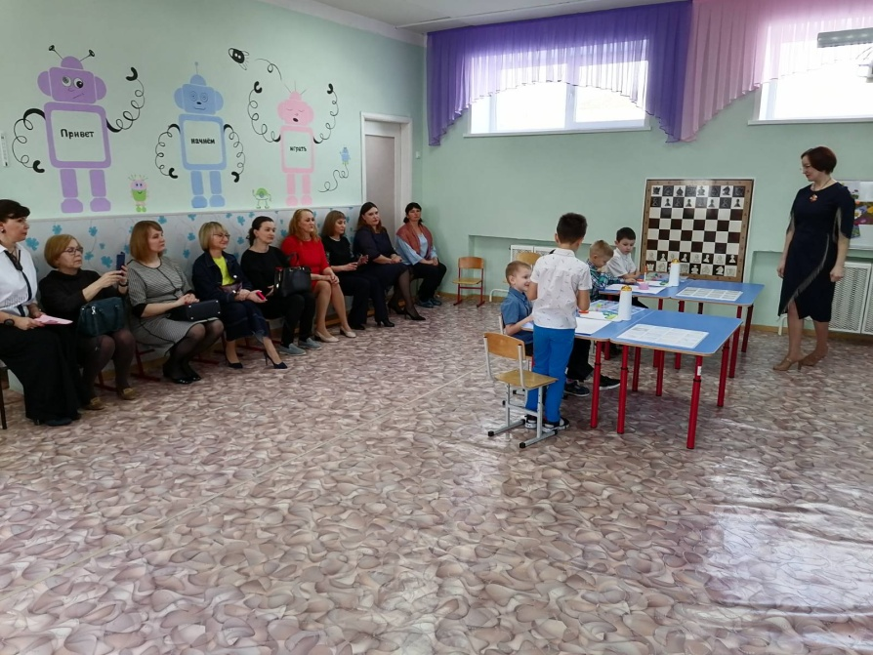

**В.** – Ребята, с чего начинается жизнь растения? (С семени)

Все, верно, программируем робота на поле с семенем. (Дети выкладывают маршрут для робота и отправляют его на поле с семенем)

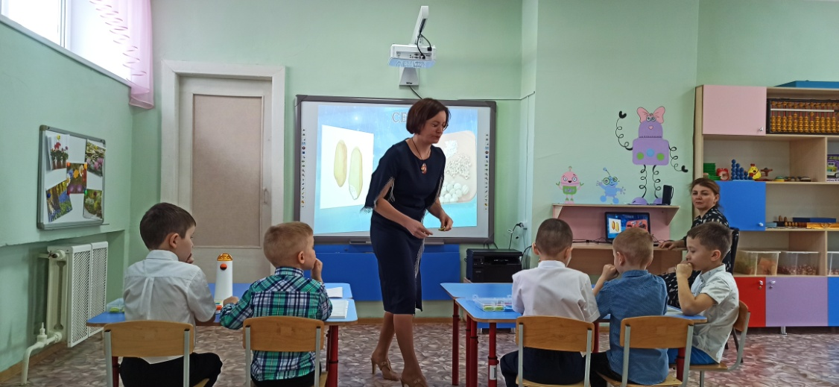

**Ребёнок.** Семена растений различаются по форме, окраске, размерам, весу,  но все они имеют сходное строение. Существует несколько способов распространения  семян: с помощью ветра, животными и человеком.

**В.** – Замечательно. Скажите, откуда вырастает цветок? (из земли) Какая часть цветка там находится? (корень)

*Дети выкладывают маршрут для робота на поле с корнем*

**Ребёнок.** Корни закрепляют растение в почве и удерживают его. А такжевсасывают из почвы воду и питательные вещества.  Различают два вида корневых систем: стержневая и мочковатая. При этом выделяются придаточные корни, основной корень и боковые корни.

В. – Ребята, какая часть цветка находится над землёй? (стебель и листья)

*Дети выкладывают маршрут для робота на поле со стеблем.*

**Ребёнок**. На стебле располагаются листья, почки и цветки. Листья обеспечивают образование питательных веществ на свету, поглощают углекислый газ и выделяют кислород.

В. – Ребята, что же находится в верхней части цветка? (цветы)

*Дети выкладывают маршрут для робота на поле с цветком.*

**Ребёнок.** Цветки – это органы размножения растений. Без них не произойдет образование плодов и семян. Чтобы это произошло, цветки необходимо опылять. С этой функцией прекрасно справляются насекомые и некоторые птицы, которых привлекает яркий аромат цветов и их сладкая пыльца и нектар. Также растения могут опыляться при помощи ветра.

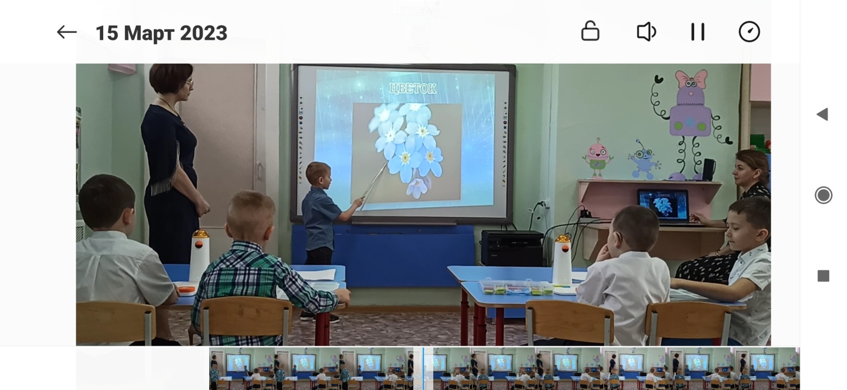

Молодцы ребята, мы с вами справились со всеми заданиями. А теперь скажите мне, нужно ли людям ухаживать за растениями? (нужно регулярно поливать, рыхлить землю, убирать сорняки, бережно обращаться)

**В.** – Ребята, давайте мы с вами немного разомнёмся, и выразим своё отношение к природе весёлым танцем.

**Флешмоб на песню "Защитники природы" сл. Я Сердобольская, муз. О. Сердобольский.**

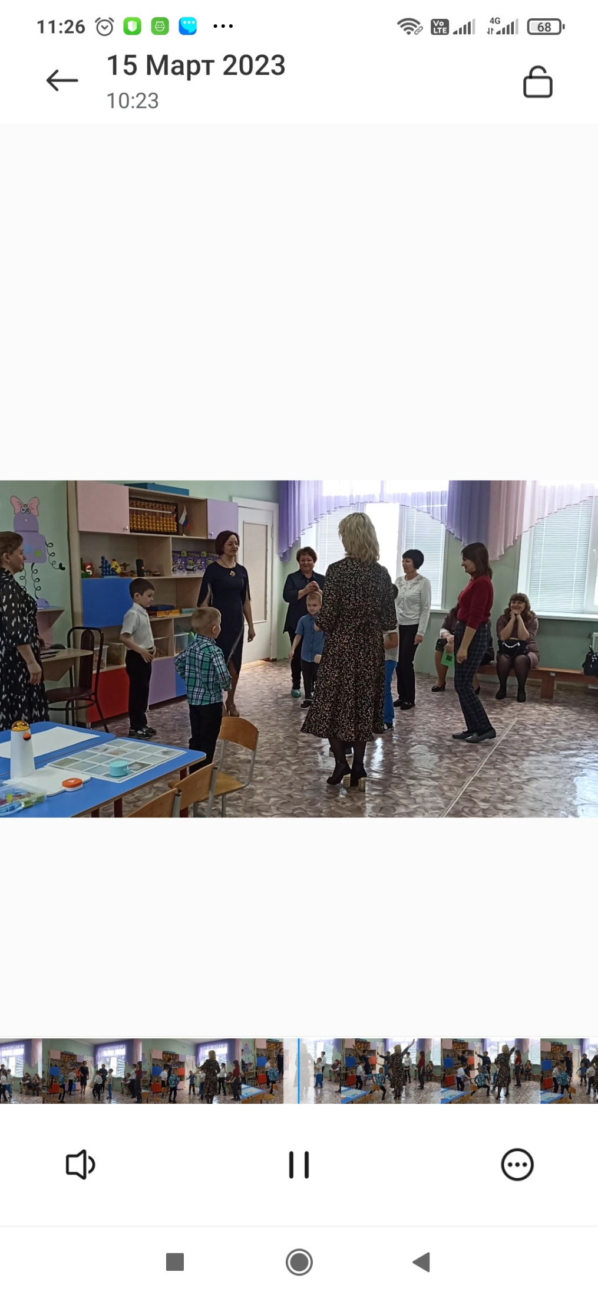

**В.-** А сейчас я предлагаю каждой команде нарисовать свой цветок с помощью робота и представить его гостям.

Дети роботом рисуют цветы, дополняют рисунки и представляют гостям.

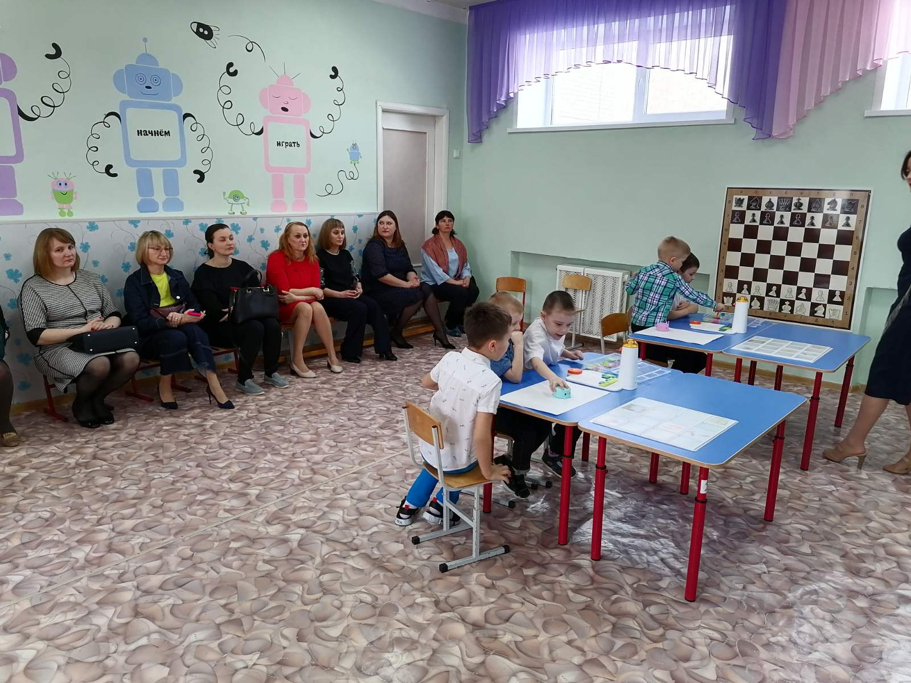

1. **Василёк** – это травянистое однолетнее или двулетнее растение из семейства Астровых. Васильки бывают белые, голубые, ярко-синие, розовые, жёлтые, фиолетовые, красные. А ещё примечательно то, что наш детский сад назван в честь этого цветка

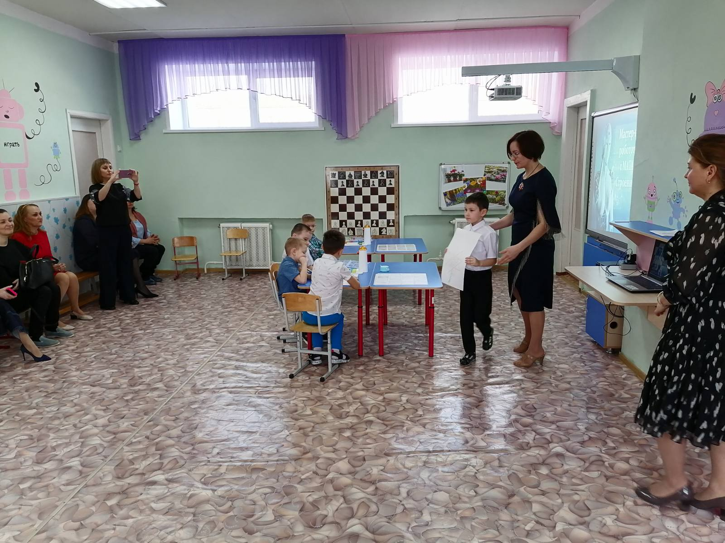

1. **Подсолнух** - это однолетнее травянистое растение семейства Астровые, которое выращивают ради его семян - чёрных семечек, которые содержат много масла и именно из них делают подсолнечное масло. Растение растёт высотой до трёх метров. Во время цветения оно очень красиво. Семечки подсолнуха очень вкусные обжаренные.

